POTANSİYOMETRİ
Elektrokimyasal hücreler; redoks reaksiyonlarının oluştuğu hücrelerdir. Bu hücrelerde potansiyel oluşması için redoks reaksiyonlarına yani elektron aktarımına gereksinim vardır. Potansiyometri, potansiyel ölçümlerinin temel alındığı bir yöntemdir.
Bir karşılaştırma (referans) elektrodu ve uygun bir çalışma (indikatör) elektrodu ile oluşturulan elektrokimyasal hücrede ölçülen potansiyel değerleri kullanılarak hücrenin çözeltisindeki iyonların nicel analizine potansiyometri denir.
Potansiyometri, uygun bir renkli indikatörün mümkün olmadığı hallerde (Örneğin, koyu renkli veya çok seyreltik çözeltilere) de uygulanabilen elektrokimyasal bir analiz yöntemidir. Bu yöntem aynı zamanda iki veya daha fazla bileşenin analizinde de kullanılabilir.
Elektrot potansiyelleri mutlak olarak ölçülemez ancak referans elektrodun potansiyeli ile karşılaştırılarak bulunabilir. Potansiyometrik ölçümlerde mutlaka bir referans ve bir indikatör elektrot bir araya getirilerek bir hücre oluşturulur ve aradaki potansiyel fark ölçülür.
Elektrokimyasal Hücreler;
- Galvanik Hücreler: İçerisinde kimyasal reaksiyonlar sonucunda elektrik akımı meydana gelen hücreler
- Elektrolitik Hücreler (Elektroliz Hücreleri): Dışarıdan elektrik akımı uygulanması sonucunda içerisinde kimyasal reaksiyonların meydana geldiği hücrelerdir.
Her hücre, indirgenmenin ve yükseltgenmenin olduğu iki yarı hücreden meydana gelir. Yarı hücrelerin her birine elektrot adı verilir. İndirgenmenin olduğu elektrot katot, yükseltgenmenin olduğu elektrot ise anot olarak adlandırılır. Bir anot veya bir katot reaksiyonu hiçbir zaman tek başına yürümez; bir indirgenme varsa karşılığında bir yükseltgenme veya bir yükseltgenme varsa karşılığında bir indirgenme vardır. Ancak bu şekilde bir elektron akımı doğabilir. Bir hücreden akım geçebilmesi için elektrotların dışarıdan bir metalik iletken ile birbirine bağlanmaları ve iki hücrenin içerisindeki çözeltilerin de temasta olmaları gerekir ki bu, tuz köprüsü ile sağlanır.
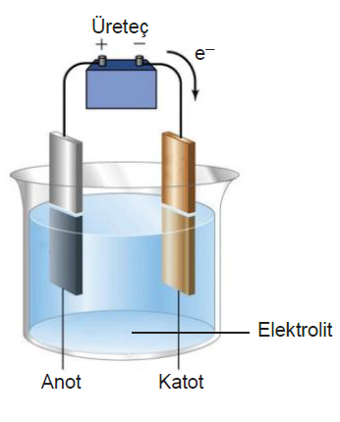
Şekil 12. Elektrokimyasal hücre
Potansiyometride potansiyel ölçümleri esas olduğu için elektrotlar önemlidir. Bir potansiyel ölçümünde; referans elektrot (potansiyeli analiz sırasındaki bileşim değişimlerine bağlı olmayan elektrot), indikatör elektrot (potansiyeli çözelti bileşim değişimlerine bağlı olarak değişen elektrot) kullanılır.
Referans Elektrotlar:
Referans elektrodun potansiyeli sabit olup, uygulanan dış potansiyelden etkilenmez.
İdeal bir referans elektrot;
- Tersinirdir ve Nerst eşitliğine uyar
- Zamanla değişmeyen bir potansiyeli vardır.
- Ufak bir akıma maruz kaldıktan sonra orjinal potansiyeline döner.
- Sıcaklık değişiminden etkilenmemelidir.
Kalomel ve Ag/AgCl gibi elektrotlar bu gruba örnektir.
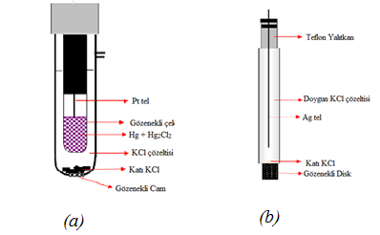
Şekil 13. Kalomel elektrot (a) ve Ag/AgCl elektrodun (b) şeması
İndikatör Elektrot (Çalışma Elektrodu):
Potansiyeli çözelti bileşimine bağlı olarak değişen elektrotlardır ve referans elektrotla beraber kullanılır. Elektrodun potansiyeli, uygulanan dış potansiyelden etkilenir ve değişir. Membran elektrotlar (cam elektrot, iyon seçici elektrotlar v.b) ve metal elektrotlar bu sınıfa örnektir.
- Metal Elektrotlar:
Tersinir olarak yükseltgenerek iyonlarını oluşturan Ag, Cu, Cd gibi elementler kendi iyonlarının tayininde kullanılır.
- Membran Elektrotlar:
Belli iyonlara karşı duyarlı olan elektrotlardır. Bunlardan en önemlisi cam elektrottur. Cam elektrot; H⁺ iyonlarına duyarlı elektrottur ve pH ölçümünde kullanılır.
Özel bir camdan yapılmış baloncuğun içerisinde derişimi belli ve genellikle 0.1 M HCl çözeltisi bulunur ve buna Ag/AgCl elektrot daldırılmıştır. Bu elektrot çözeltiye daldırılır. Bu anda iki çözelti arasındaki derişim farkından dolayı bir potansiyel doğar. Bu potansiyel referans elektroda karşı okunur. Oluşan potansiyel farkı çözeltinin pH’sına bağlıdır. Bu ilişki şöyledir:
e cam=e⁰cam-0.0591log a_{H}⁺=e⁰cam+0.0591 pH (25⁰C)
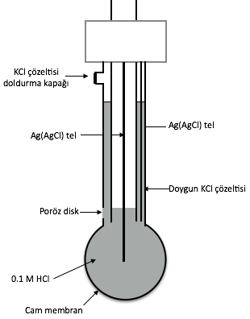
Şekil 14. Cam elektrot şeması
Bu elektrotta oluşan emk kuvveti: E=e_{Ag} + e_{cam}+ e_{kalomel}
Bu eşitlikte e_{Ag}, e_{cam} sabit olduğu için potansiyel doğrudan e_{cam} ‘a bağlıdır. e_{cam} değerini hesaplayarak pH tayini yapmak mümkündür.
pHmetrede pH sakalası 0-14 arasında derecelendirilmiştir, fakat alkali ve asit hatalarından dolayı cam elektrot en iyi pH 1-10 arasında çalışır.
Cam elektrot kullanımında dikkat edilmesi gerekenler;
- Çok hassas ve dikkatli kullanılması gerekir.
- Doygun KCl çözeltisi içerisinde saklanması gerekir.
- Elektrot etanol, sülfürik asit gibi dehidrate edici çözücüler içerisine ve camı çözen hidrofobik asit çözeltisine veya derişik alkali çözeltiler içerisine daldırılmamalıdır.
- Elektrotlar hiçbir zaman organik çözücü ile yıkanmamalıdır.
Potansiyometrik Titrasyon:
Potansiyometri aynı zamanda titrasyon işlemlerinde de kullanılan elektroanalitik bir yöntemdir. Bu yöntemde indikatör kullanmadan titrasyon işlemi yapılmaktadır. Çünkü bazı maddelerin titrasyonu için uygun indikatör bulunmamakta yada indikatör bulunduğu ortamda bozunabilmektedir.
Potansiyometrik titrasyonda; ölçülen potansiyel veya pH, titre edicinin hacmine karşı grafiğe geçirilir. Eşdeğerlik noktasının daha net belirlenebilmesi için titrasyon eğrisinin birinci ve ikinci türevleri hesaplanır.
1.türev eğrisinde meydana gelen pikin maksimumu, 2. türev eğrisinde ise meydana gelen eğrinin x eksenini kestiği nokta eşdeğerlik noktasına kadar harcanan titre edici hacmini göstermektedir.
Deneyin Yapılışı:
Deneye başlamadan önce pHmetre bir bazik bir de asidik tampon çözeltilerle kalibre edilmelidir.
Behere, titre edilecek asit (10 mL HCl) aktarılır ve 30 mL distile su eklenir. Manyetik karıştırıcı yardımıyla belli bir süre karıştırılır. İlk olarak çözeltiye cam elektrot daldırılarak pH’ı pHmetre yardımıyla okunur. Bürete ayarlı NaOH çözeltisi ile doldurulur. Sonra çözeltinin üzerine eşit kısımlar halinde NaOH ilave edilerek her ilaveden sonra pH okunur ve pH değerleri ilave edilen titre edicinin hacmine karşılık grafiğe geçirilir. pH’daki ani artış eşdeğerlik noktasını gösterir. Bütün değerler okunduktan sonra titrasyon eğrisi elde edilir ve HCl’ın molaritesi bulunur. Eğrinin dönüm noktasını kesin bir şekilde saptayabilmek için birinci ve ikinci türev eğrileri çizilir.
Şekil 15. Potansiyometrik titrasyon eğrisi
Yapılan deneyin sonucunda öncellikle ilave edilen her mL NaOH hacmine karşılık okunan pH değeri grafiğe geçirilir. Ama bu grafikten dönüm noktası hassas olarak okunamaz. Bu nedenle türevi alınır.
$\frac{△pH}{△v}=\frac{pH2-pH1}{V2-V1}$’e karşı kullanılan NaOH hacim(V) grafiğidir.
Şekil 16. Potansiyometrik titrasyon eğrisinin birinci türevi
Bu grafikten de eşdeğerlik noktası yine net olarak belirlenemeyebilir. Bazen dik bir eğri yerine daha yayvan bir eğri de elde edilebilir ve dönüm noktası yine saptanamaz. Bu nedenle ikinci defa daha türev alınması gerekir.
$\frac{△pH/△V}{△V}$=$\frac{△2pH}{△V2}$’e karşı kullanılan NaOH hacim(V) grafiğidir.
Şekil 17. Potansiyometrik titrasyon eğrisinin ikinci türevi

